

**ППО Калининградского филиала**

**03.09.2017**

**ИНФОРМИРУЕТ ПРОФСОЮЗ**

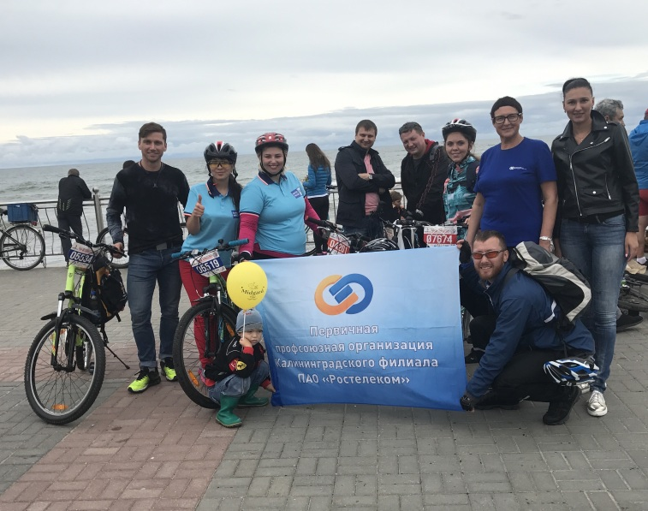**В воскресенье 3 сентября в Калининграде прошел 32-й традиционный велопробег ТУР-ДЕ-КРАНЦ — очередной, полюбившийся жителям и гостям города, велопробег.**

**В этом году в мероприятии приняло участие 8 тыс. человек.**

**Он проводится с целью популяризации физической культуры и спорта, пропаганды велосипедного движения, для туристической привлекательности региона, формирования здорового образа жизни среди жителей и гостей города Калининграда и области. Велопробег прошел по маршруту Калининград-Зеленоградск-Калининград.**

**Активисты первичной профсоюзной организации Калининградского филиала ПАО Ростелеком, совместно с Почтой России, КОООП приняли участие**

**в велопробеге.**

